À propos d’une œuvre de Pierre Alechinsky
proposée par la galerie Lelong
Autour du « Traité… » de Balzac : Du tabac, 2022

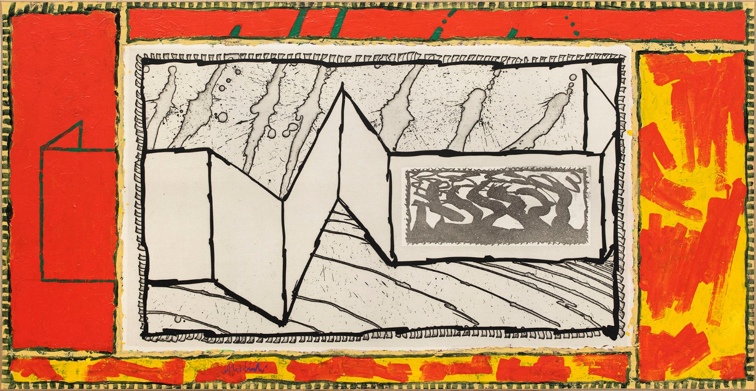

Dans son Traité des excitants modernes, Balzac décrit les effets de l’alcool, du café, du thé et du tabac, dont les excès « produisent des désordres graves, et conduisent à une mort précoce ». Il connaît les conséquences de l’abus de café et s’interroge sur la compatibilité de la création avec l’usage des excitants ; une réflexion sur les rapports entre l’énergie vitale, la pensée visionnaire et l’art, qui hante toute La Comédie humaine où plusieurs génies cherchent un stimulant, l’anéantissement ou la mort dans l’excès de ces poisons.

Le Traité des excitants modernes a été réimprimé par Yves Rivière en 1989 dans une édition enrichie de quatorze linogravures et sept eaux fortes dessinées et gravées par Pierre Alechinsky. Cet artiste, avant d’intervenir sur le Traité, s’est longuement interrogé sur l’illustration et son articulation au texte. Il a conclu qu’il n’était nul besoin de traduire la pensée de Balzac, mais que l’illustration devait rester en retrait du texte. C’est donc moins la lettre que le style de ce savoureux récit qu’il restitue, s’emparant de quelques mots et thèmes avec une imagination pleine d’humour. Et sur les eaux fortes descend un somptueux rideau d’excitants qui voile progressivement des animaux et des éléments de la vie ordinaire, nullement mentionnés dans le récit.

Pour le Traité, Pierre Alechinsky souhaite imprimer les gravures en noir sur toute la page dépliée, afin d’éviter la gênante cuvette que laisse l’impression. Mais sur de grands cuivres, l’aquatinte, en raison de ses noirs trop peu profonds, ne donne pas satisfaction : elle est donc abandonnée par l’artiste, bien que cette condamnation impose un pénible travail de gravure sur linoléum, des « contraintes techniques crues d’abord insupportables », puis acceptées « bon gré mal gré ».

Après avoir été rejetées dans un coin de l’atelier, les plaques en cuivre sont reprises en 1991. Des motifs, sans rapport avec le texte mais commandés par les premiers dessins, sont traités à l’eau-forte. Les grandes gravures ainsi obtenues ne sont pas commercialisées mais stockées dans l’atelier de l’artiste, en attente.

Progressivement, elles sont enrichies de bordures peintes à la tempera. Les inventions de 1989 suscitent ainsi des reprises principalement en 1999, puis en 2009. Dans ces œuvres, le lien avec les excitants se réduit ; les premiers travaux ont laissé place à de fluides improvisations sur un thème pictural dont le sens initial semble s’être évanoui.

En 2022, Pierre Alechinsky reprend ces grandes gravures et les utilise dans un sens encore différent, puisque les bordures à la tempera laissent place à des reprises à l’acrylique, certaines poursuivant en bordure les motifs gravés, d’autres venant masquer les détails de la gravure ajoutés en 1991, pour ne plus laisser place qu’au travail de 1989. La filiation à Balzac est revendiquée dans le titre de ces œuvres qui évoquent les différents excitants.

L’œuvre qui intéresse la Maison de Balzac s’intitule ainsi Autour du « Traité… » de Balzac : du tabac. Elle conserve l’intégralité des éléments gravés, mais prolonge les motifs en marge (les pages du livre sur la gauche, les éléments en forme d’éclaboussures en partie haute), adjonctions qu’on ne voit pas dans les travaux précédents.

Le style reste dans la continuité de l’œuvre de Pierre Alechinsky mais les formes géométriques rarement employées par cet artiste jouent ici un rôle important, et les notes oranges en bas et à droite revendiquent plus que jamais la force de la gestuelle, et semblent affirmer leur caractère abstrait.

Cette œuvre proposée à la vente complèterait à la perfection le fonds de la Maison de Balzac qui possède presque toute la gamme des créations de Pierre Alechinsky autour du Traité des excitants moderne, acquis depuis 1991.
Des essais et des états différents des gravures : don 2018
Deux exemplaires du livre : achat 1990 et don 1997
Les matrices des gravures dans le texte (linos) : achat 1991
Les matrices des gravures hors texte (cuivre) : don 1997
Des gravures à partir des grandes planches en cuivre planches : don 1991
Une reprise avec bordure à la tempera réalisée en 2009 : don 2013

La partie centrale est composée de la même gravure utilisée en 2009 pour un enrichissement de bordures à la tempera, gravure dont la Maison de Balzac possède aussi un exemplaire non travaillé : c’est donc l’évolution de ce thème dans l’esprit de Pierre Alechinsky, depuis 1989 jusqu’à 2022, qu’elle rendrait sensible si elle intégrait le fonds du musée.

L’ensemble des recherches et essais de Pierre Alechinsky qui s’étalent entre 1989 et 2022, offre un parallèle intéressant avec le mode de travail de Balzac qui reprenait ses œuvres non seulement lors des séries d’épreuves précédant la publication, mais également à chaque réédition.

Les éléments conservés à la Maison de Balzac, complétés de Du tabac, 2022, permettraient une exposition sur le thème de travail et de la reprise dans la création artistique, impliquant bien sûr Balzac mais aussi : Rodin (120 modèles avant le Balzac qui a défrayé la chronique) ; Olivier Blanckart dont le musée possède tous les essais préalables à la réalisation finale des deux œuvres Moi en : Balzac et Moi en : Balzac modèle de Rodin ; Martine Martine qui depuis 2008 a réalisé plus de 1500 portraits de l’écrivain ; les épreuves et travaux d’approche de Julien Spiewak (une donation récente) ; les travaux préparatoires d’illustrateurs (Villa, Genty, Huard…) conservés en grand nombre à la Maison de Balzac, etc.
Pierre Alechinsky reste de loin l’artiste le plus documenté, le plus spectaculaire et le plus en phase avec un tel projet.

Le prix affiché dans la galerie est 80.000 euros. La galerie a spontanément proposé de le baisser à 68.000, si l’œuvre entrait dans une institution muséale. Cette réduction de 15% est appréciable, elle n’interdit évidemment pas de poursuivre une discussion sur le prix.

Quelques images.
L’ouvrage, pages évoquant le tabac, 1989

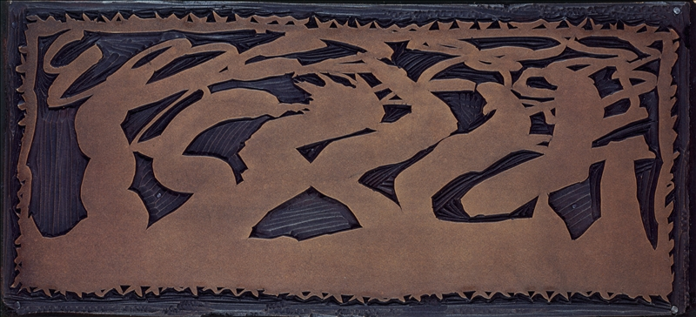
Matrice en linoléum

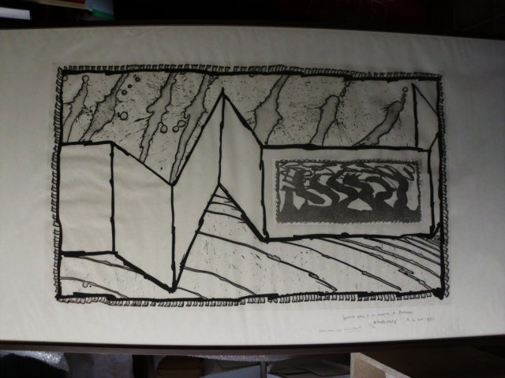
Tirage en noir de la gravure réalisée en deux temps sur les grandes planches inutilisées pour l’édition, 1991

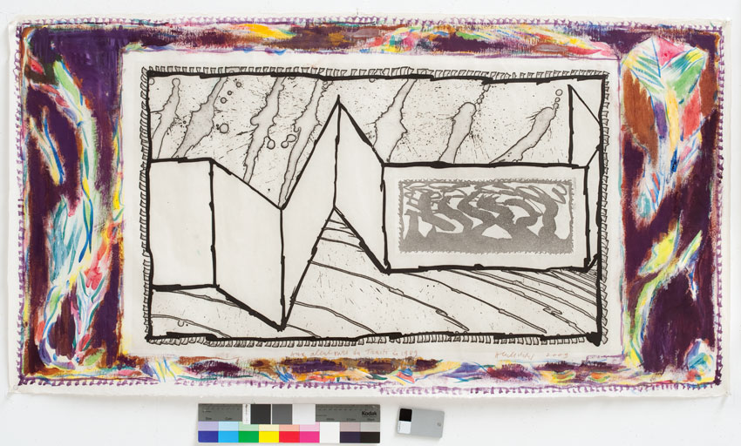
La même avec bordure à la tempéra ajoutée en 2009

L’œuvre présentée à la galerie Lelong, Autour du « Traité… » de Balzac : Du tabac, 2022

